附件2

歌华有线电视频道空中课堂使用说明

一、按课程进度观看
1.课程直播收看频道
各年级对应频道号见下表：
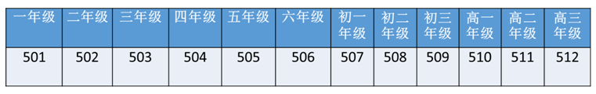
2.打开歌华机顶盒，按遥控器“主页”键，进入歌华有线高清交互数字电视主页面。
3.用遥控器将焦点移动到屏幕中的“回看”专区，按 “确定”键进入“回看”栏目专区，或将焦点移动到屏幕左侧的“空中课堂”，按“确定”键进入。
4.将焦点移动到您要选择的年级，按“确定”键进入该频道课程列表页，选择课程按“确定”键播放。课程在直播开始五分钟后即可回看。
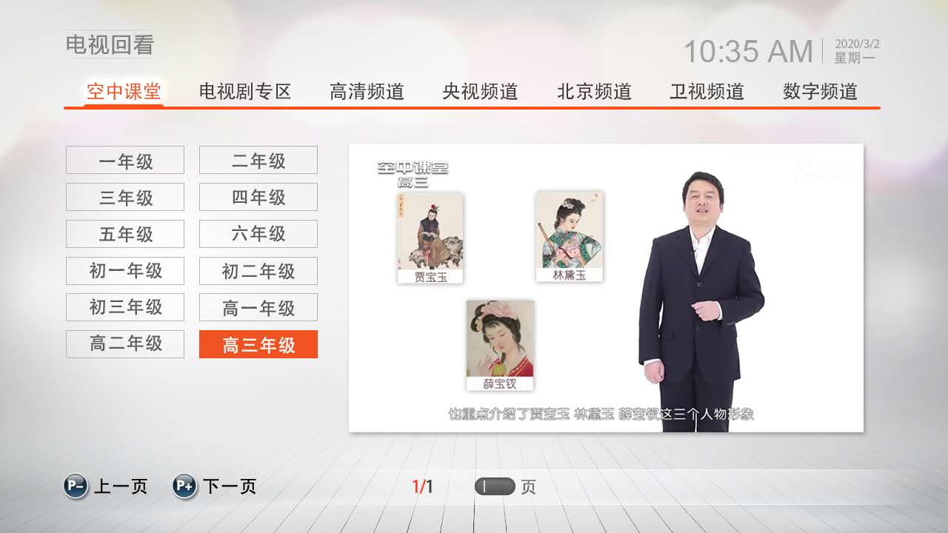
二、点播观看
1.打开歌华机顶盒，按遥控器“主页”键，进入歌华有线高清交互数字电视主页面。
2.用遥控器将焦点移动到屏幕中的“教育”专区，将焦点移动到“空中课堂”，按“确定”键进入该栏目内。
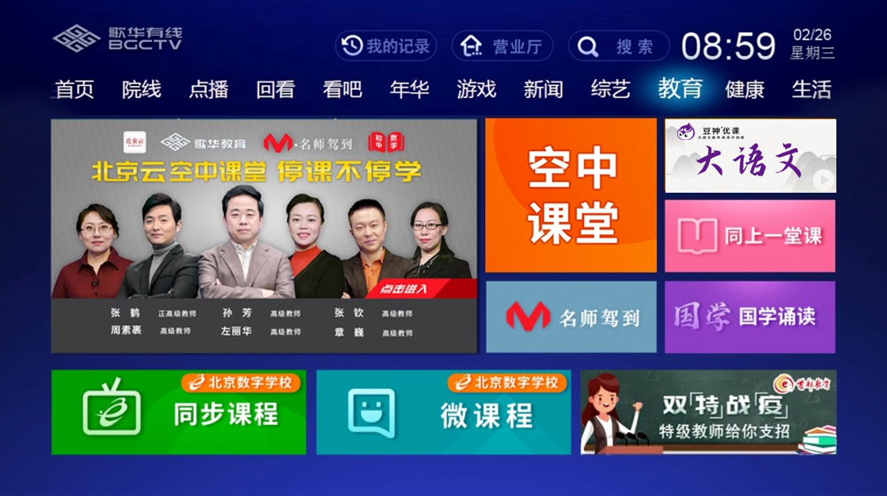
3.在栏目首页，左上方是直播窗口，将焦点移动到该窗口点确定键，可以进入直播频道。下方是年级入口，将焦点移动到要选择的“年级”，按“确定”键进入该年级菜单页。
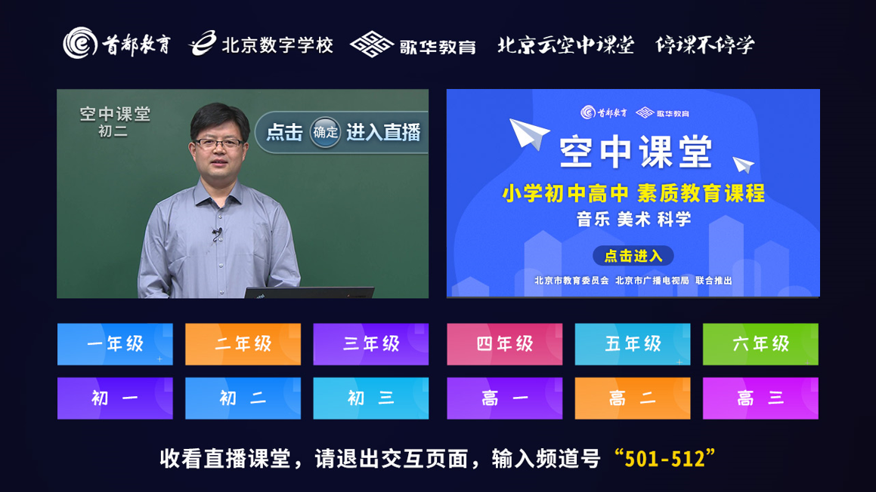
4.将焦点移动到您要选择的学科、版本、课程，按“确定”键播放。
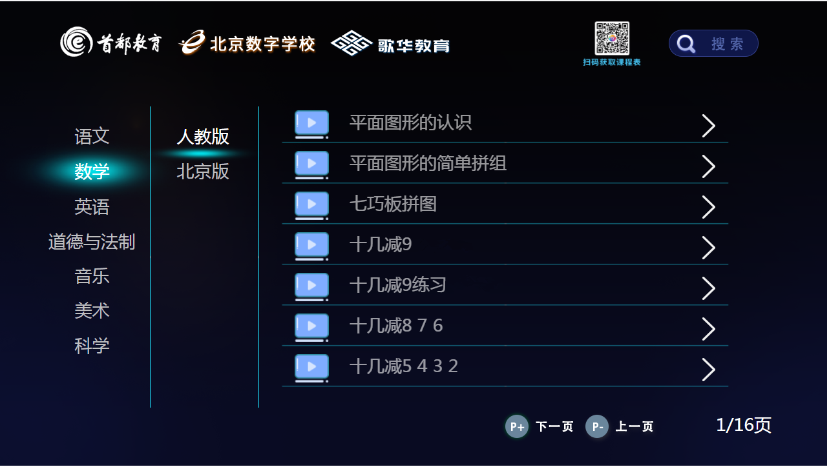
5.进入播放页面后，您还可以根据学习进度进行快进快退，可以反复学习知识要点，达到最好学习效果。

三、移动端收看办法
1.搜索关注“歌华ITV”公众号，点击左下角“空中课堂”。
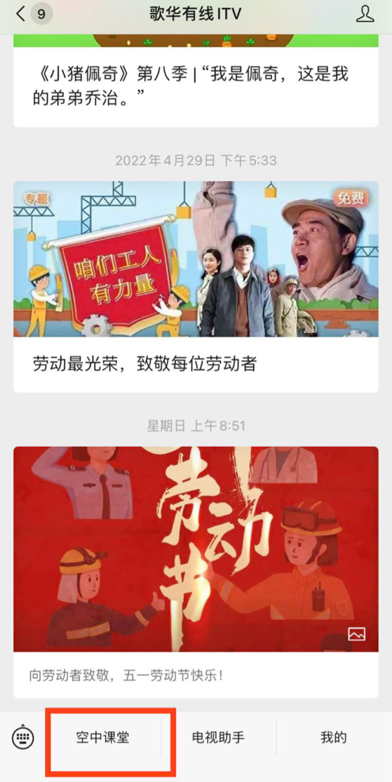
2.选择年级、栏目和课程进行线上学习。
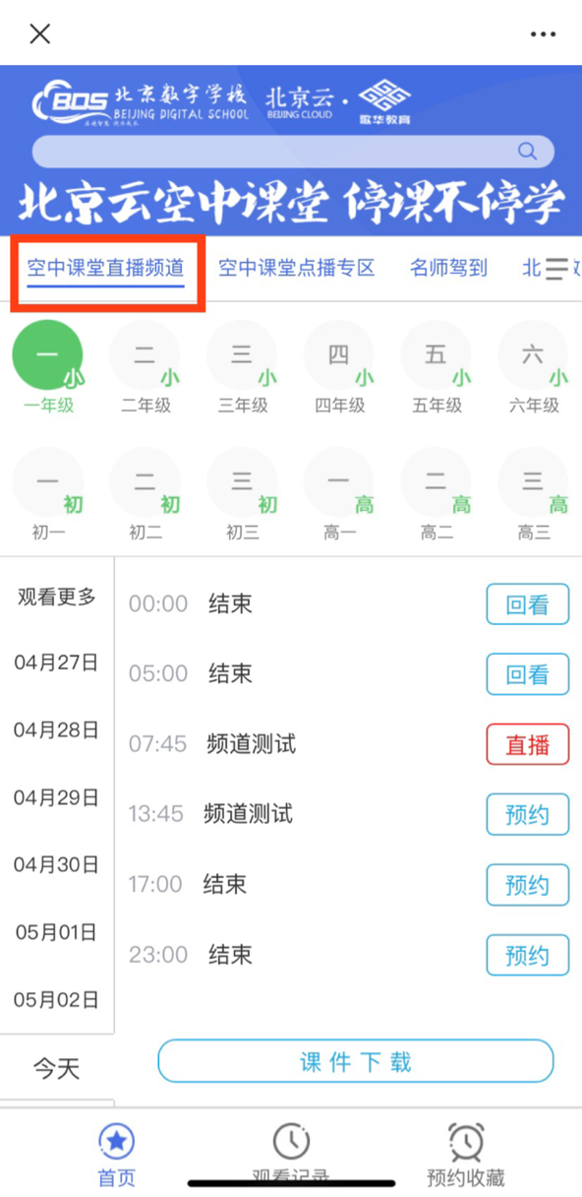
客服电话:
对于存在收看问题的学生和家长可以拨打歌华有线客服电话96196，咨询课程具体收看方式、机顶盒故障维修及开通有线电视等问题。

